Заявка
на ежегодный конкурс «Живая память села» - 2020

1. Общие сведения о заявителе:
1.1. Наименование муниципального образования – Городокский сельсовет Минусинского района Красноярского края.
1.2. Численность населения в муниципальном образовании на 01.01.2019 – 2477 человек, в том числе: село Городок – 1925 человек, село Николо-Петровка – 552 человека.
1.3. Дата образования села – 1908 год - год образования села Николо-Петровка.
1.4. Иные сведения о селе – инженера-землеустроителя, который нарезал землю переселенцам, звали Николаем, а его помощника - Петром, поэтому и село жители решили назвать в их честь - Николо–Петровка.
Стоит село на высоком берегу Тубы, раскинув просторные улицы под бездонным небом. Каждое село уникально и интересно по - своему. У каждого своя индивидуальная история.
В Минусинском краеведческом музее сохранилась информация об основных этапах развития села Николо-Петровка:
- 1908 - на берегу реки Туба, напротив хребта Типсей, появилась новая деревня Николо – Петровка;
- 1915 - в доме богатого крестьянина Ивана Сердюкова была открыта частная школа. Первым учителем был К. Гусев;
- 1930 - из бедняков организуется небольшой колхоз. Председателем первого колхоза стал Н. Щеглов;
- 1932 - в колхозе появился первый трактор и первые трактористы: Колненко, Немченко, Сыченко. За колхозом укрепилось название «Красный маяк»;
- 1938 - колхоз был лидером среди хозяйств не только района, но и округа. За выдающиеся успехи первым в районе награждён орденом Ленина. Верховный Совет наградил колхоз автомашинами;
- Во время Великой Отечественной войны с фронта не вернулись 198 человек.
- 1955 - за успехи в полеводстве, садоводстве, звероводстве хозяйству вручен диплом первой степени на Всероссийской выставке достижений народного хозяйства.
- 1966-1967 – построены новая школа, детский сад, дом культуры.

2. Отчетные материалы:

2.1. Описание сложившейся муниципальной практики по изучению истории села в годы Великой Отечественной войны и сохранению памяти об односельчанах – участниках Великой Отечественной войны и тружениках тыла, по следующим показателям деятельности:

2.1.1. Организация взаимодействия
Каждый год сельская администрация совместно с руководителями организаций и учреждений всех форм собственности, расположенных на территории муниципального образования, проводит празднования годовщин и знаменательных дат Великой Отечественной войны, разрабатывает план мероприятий по благоустройству территории села, ведет работу по поиску информации о погибших героях односельчанах.
Администрация Городокского сельсовета тесно сотрудничает:
- ГУ Центр занятости населения – трудоустройство безработных (праздничное оформление территории сельсовета в рамках празднования годовщин и знаменательных дат Великой Отечественной войны, косметический ремонт памятника, посадка и уход за деревьями около памятника; благоустройство и санитарная уборка территории);
- Николо-Петровский СДК – организация митинга 9 Мая, обустройство информационных стендов, посвященных Дню Победы, создание выставки «Города-герои», кинопоказы «Хроника войны», проведение 9 Мая праздничного концерта, акция «Письмо солдату», формирование чувства патриотизма у молодежи, посадка и уход за деревьями около памятника воинам, павшим в боях ВОВ и пропавшим без вести,;
- МКОУ Городокская СОШ № 2 филиал Николо-Петровская ООШ – оповещение населения о проведении Дня Победы с музыкальным сопровождением песен военных лет, песен о Победе, развитие школьного музея, организация шествия «Бессмертный полк», уход за деревьями, цветочными клумбами, благоустройство территории, санитарная уборка территории, участие в акции «Ветеран» (помощь пожилым людям - Ветеранам труда, Детям войны), участие в акции «Георгиевская лента», «Уроки мужества», участие в акции «Память» (мероприятия по благоустройству и уходу за могилами участников Великой Отечественной войны), велопробег, спортивные соревнования, посвященные Дню Победы ;
- Совет ветеранов – организация питания 9 Мая из полевой кухни (раздача солдатской каши и сладкого чая, разбивка клумб, посадка и уход за деревьями, благоустройство территории в районе памятника;
- Женсовет - разбивка клумб, посадка и уход за деревьями, благоустройство территории;
- Городокский сельский Совет депутатов – работа с населением по вопросам благоустройства;
- ИП глава КФХ Фроленко Александр Николаевич – посадка деревьев.
- Население села – участие в акциях «Бессмертный полк», «Георгиевская лента», «Блокадный хлеб», «Память» (мероприятия по благоустройству и уходу за могилами участников Великой Отечественной войны), благоустройство и санитарная уборка территории села.
- Региональная общественная поисковая организация «Совесть» - поиск информации о погибших героях односельчанах.
Муниципальное образование «Городокский сельсовет», в состав которого входит населенный пункт с. Николо-Петровка, 9 мая ежегодно, организует празднование Великой Победы, которое начинается акцией-шествием «Бессмертный полк». Жители села идут колонной и несут фотопортретами своих родственников, участвовавших в Великой Отечественной войне. Акция помогает сохранению в каждой семье личной памяти о поколении Великой Отечественной войны. Сотрудники администрации совместно с членами общественной организации «Совет ветеранов» проводят беседы с односельчанами по выявлению их родственников, погибших или умерших участников Великой Отечественной войны, приглашают присоединиться к акции-шествию «Бессмертный полк».
Накануне по средствам оповещения жителей села извещают о проведении митинга и праздничном шествии. Оповещение сопровождается песнями военных лет, песнями о Победе. Празднично оформляются сквер, ограждение вокруг памятника погибшим воинам.
Колонна празднично украшенных автомашин, колонна ребят-школьников и взрослых с шарами и флагами, «Бессмертный Полк» проходят по центральным улицам села и выходят к памятнику погибшим воинам. У памятника стоит почетный караул ребят-старшеклассников. Ветеран боевых действий в Афганистане зажигает Вечный огонь. Митинг у памятника погибшим воинам открывает глава сельсовета. Поздравляют сельчан почетные гости. После проведения митинга гремит праздничный фейерверк, запускаются в небо бело-сине-красные гелиевые воздушные шары.
Все желающие угощаются «фронтовой кашей», сваренной в полевой походной кухне и горячим сладким чаем. В Доме культуры проходит праздничный концерт на военную тематику. Около 500 человек принимают участие в праздновании Дня Победы.
Спонсорскую помощь в проведении Дня Победы на территории сельсовета постоянно оказывают почти все руководители предприятий и индивидуальные предприниматели.
Дети войны – дети Победы. «Дети войны»… как тревожно звучат эти слова. Дети Великой Отечественной войны были лишены счастливого детства, плакали о погибших родных и близких. 30 января в Доме культуры с. Николо-Петровка состоялось торжественное вручение нагрудных знаков «Дети войны». Глава администрации Тощев А.В. совместно с методистом МБУ МЦ «Тонус» Потылицыным С. М. вручили нагрудные знаки 25 жителям с. Николо-Петровка. Для них была организована концертная программа, на которой выступили образцовый хореографический ансамбль «Эдельвейс» и вокальная группа «Россияночка».
Говоря о героических делах народа в годы войны, особенно хочется сказать о трудовых подвигах женщин, девушек. В первые дни войны, преодолевая огромные трудности, они заменили своих мужей, отцов и братьев во всех сферах трудовой деятельности.
Живет в с. Николо-Петровка труженица тыла Торба Пелагея Лукинична. Когда началась Великая Отечественная война, ей было 12 лет. Лозунг «Все для фронта, все для победы» стал законом жизни для каждого советского труженика. С первых дней войны рабочие и крестьяне брали обязательства ежедневно выполнять 2 нормы: одну за себя, другую за товарища, ушедшего на фронт.
С первых дней войны Пелагея Лукинична боронила и пахала на лошадях колхозные поля.
«Словно это было вчера, лошадей своих помню – Похомиха и Иртыш. Подобрали мне тогда в колхозе самых низеньких лошадей, маленькая ведь сама то была, на Похомиху - то хомут сама одевала, а вот на Иртыша - конюхи помогали», - рассказывает Пелагея Лукинична.
- Боронить поля поднимали очень рано, только-только светать начинало, для того чтобы лошадям легче было, зной они плохо переносили, да и большой объем работы успеть сделать надо было. В обед 3 часа отдых был, как раз в самую жару, тогда уже и до обеда норму по современным меркам отрабатывали, а после обеда снова в поле, по одному гектару земли выпахивали, уставали так, что еле доползали до кровати. На следующий день все равно вставали очень рано, завтракали и шли в поле. Время было голодное, не во что было одеться, обуться. Питались очень плохо: варили крапиву, хлеб стряпали из лебеды. В редкие часы отдыха вязали носки и варежки для воинов, отправляли посылки на фронт.
Волонтёры, тимуровцы окружают тружеников тыла, Ветеранов труда вниманием: поздравляют с праздниками, помогают по дому, приглашают на различные мероприятия. В рамках акции волонтёры в знак внимания и уважения ежегодно вручают «Георгиевские ленточки», поздравительные открытки, сделанные своими руками, с пожеланиями здоровья, благополучия, долгих лет жизни и всего самого доброго.
Сохранение исторической памяти, формирование чувства патриотизма у молодежи было и остается на ведущем месте среди задач, реализуемых в нашем муниципальном образовании.
При непосредственном участии администрации Городокского сельсовета в Николо-Петровской ООШ № 2 организован школьный музей, главная задача которого сохранение исторического наследие села и проведение патриотического воспитания подрастающего поколения.
На базе музея проводятся экскурсии, читаются лекции для учеников школы и посетителей. Проводятся различные внеклассные мероприятия – викторины, «Уроки мужества», устраиваются встречи с ветеранами, тружениками тыла, детьми войны. Проводятся выставки, такие, как «Время выбрало нас» (об участниках Афганской войны), выставки «Города-герои» и многие другие.
кция «
Школьники вместе с учителями проводят акции:
- « Ветеран» (помощь пожилым людям – Ветеранам труда, Детям войны);
- «Георгиевская лента»;
- «Память» (мероприятия по благоустройству и уходу за могилами участников Великой Отечественной войны);
- «Обелиск» (мероприятия по содержанию в чистоте памятника ВОВ);
- «Блокадный хлеб»
Одна из самых часто используемых экспозиций музея - "Они защищали Родину", рассказывающая об участниках Великой Отечественной войны - наших земляках. В годы Великой Отечественной войны погибло 198 человек – жителей с. Николо-Петровка.

2.1.2. Информационное сопровождение

Информационное сопровождение осуществляется на сайте Администрации Городокского сельсовета https://gorodok-adm.ru/ во вкладке история сельсовета, в подразделах герои ВОВ и труженики села, а также в газете «Истоки времени» издаваемой советом ветеранов (образец прилагается).

2.1.3. Меры муниципальной поддержки

Бюджет Городокского сельсовета высоко дотационный, доля собственных доходов составляет всего 23 %, свободных денег крайне не достаточно, но ряд мероприятий профинансировать удалось, а именно:
- Изготовлен металлический макет пушки «Сорокопятка», используется для участия в шествии 9 мая и стоит около памятника ВОВ - 30 тыс. рублей;
- Восстановлен и поставлен на ход автомобиль послевоенных лет ГАЗ-51, 1955 года выпуска , используется для участия в митинге 9 мая и 22 июня - 40 тыс. рублей;
- На фасаде здания Николо-Петровской ООШ № 2 установлена мемориальная доска участнику ВОВ, герою социалистического труда Сыченко Ивану Логиновичу – 10 тыс. рублей;
- Приобретена военная форма для членов совета ветеранов, 10 комплектов, для участие в шествии «Бессмертный полк» 9 мая - 20 тыс. рублей;
- Изготовлены деревянные макеты противотанковых ежей, 10 штук - 10 тыс. рублей;
- Изготовлен «Вечный огонь» - 5 тыс. рублей;
- Приобретены флаги различных родов войск 2-ой мировой войны, 100 штук – 40 тыс. рублей;
- Ремонт памятника ВОВ - 10 тыс. рублей;
- Расходы на проведения праздничных мероприятий посвященных 9 маю, 22 июня и другим памятным датам ВОВ - 50 тыс. рублей;
- Трудовой отряд главы, выполнял работы по поливу деревьев и цветов около памятника, скашивания бурьяна и дикорастущей травы около памятника, уборка приусадебных участков у вдов, тружеников тыла, детей войны – 20 тыс. рублей;
- Расходы совета ветеранов на подготовку и проведения праздничных мероприятий посвященных памятным датам ВОВ, поздравление с праздниками и днем рождения вдов, тружеников тыла и детей войны - 15 тыс. рублей.

ВСЕГО: 250 тыс. рублей.

2.1.4. Мероприятия по благоустройству территории муниципального образования.
Ежегодно Администрация Городокского сельсовета совместно с общественными организациями, бюджетными учреждениями, учащимися школы и жителями села проводят мероприятия по косметическому ремонту, покраске, уборке и содержанию в чистоте памятника ВОВ и захоронений умерших участников войны, вдов и тружеников тыла. Около памятника садятся и поливаются цветы. Среди учащихся школы было организовано дежурство, в обязанности дежурных входило – полив цветов и деревьев, кошение и уборка дикорастущей травы и бурьяна.
В 2019 году совместно с общественными организациями села, учителями и учащимися Николо-Петровской ООШ № 2, активными жителями села вокруг памятника героям ВОВ был разбит парк памяти, посажено 198 саженцев березы, рябины и сосен, именно столько жителей не вернулось с полей сражений в Великую Отечественную войну.

2.1.5. Эффективность работы и результативность деятельности

Много лет Администрация Городокского сельсовета сотрудничает региональной общественной поисковой организацией «Совесть», которая ведет раскопки в местах боевых действий Великой Отечественной войны. В этом году нам улыбнулась удача были найдены останки нашего земляка, а именно: на территории Багратионовского округа под Калининградом поисковиками были обнаружены следы экипажа, воевавшего на штурмовиках Ил-2, погибшего в 1945 году во время ожесточенных боев за Восточную Пруссию. Были найдены ордена Отечественной войны 1 и П степеней, орден Боевого Красного Знамени и нагрудный гвардейский знак, которые пролежали в земле более 70 лет. Сохранились их номера, по которым можно было установить имена погибших летчиков. Так был обнаружен экипаж нашего земляка, уроженца д. Николо-Петровка Минусинского района - гвардии лейтенанта Якова Сергеевича Щеглова и гвардии старшины Василия Моисеева.
Память о Щеглове Я.С. увековечена: Братская могила советских воинов (Калининградская область, Багратионовский район, п. Пятидорожное, на северной окраине поселка, восточное шоссе).
Администрация Городокского сельсовета активно занималась поиском родственников Щеглова Я.С. чтобы пригласить их на торжественную церемонию перезахоронения останков погибшего героя. Работники администрации, работая с архивами Городокского сельсовета, делая запросы в военкомат, отдел ЗАГС Минусинского района, МКУ «Архив города Минусинск», переписываясь с родственниками и знакомыми семьи Щегловых, узнали много интересного о семье Щеглова Якова Сергеевича.
С апреля 1910 г. по апрель 1927 года в деревне Николо-Петровка Минусинского уезда жила многодетная семья Щеглова Сергея Федоровича, 1890 года рождения, занималась семья сельским хозяйством.
В январе 1923 года Сергей Федорович был избран председателем Николо-Петровского сельсовета, где работал по апрель 1925 года.
Два его сына - офицера погибли в годы Великой Отечественной войны.
Старший - Щеглов Алексей Сергеевич, 1914 года рождения, младший лейтенант, был командиром стрелковой роты 504 стрелкового полка 107 стрелковой дивизии, погиб в бою в районе г. Воронежа 14.07.1942 года.
- 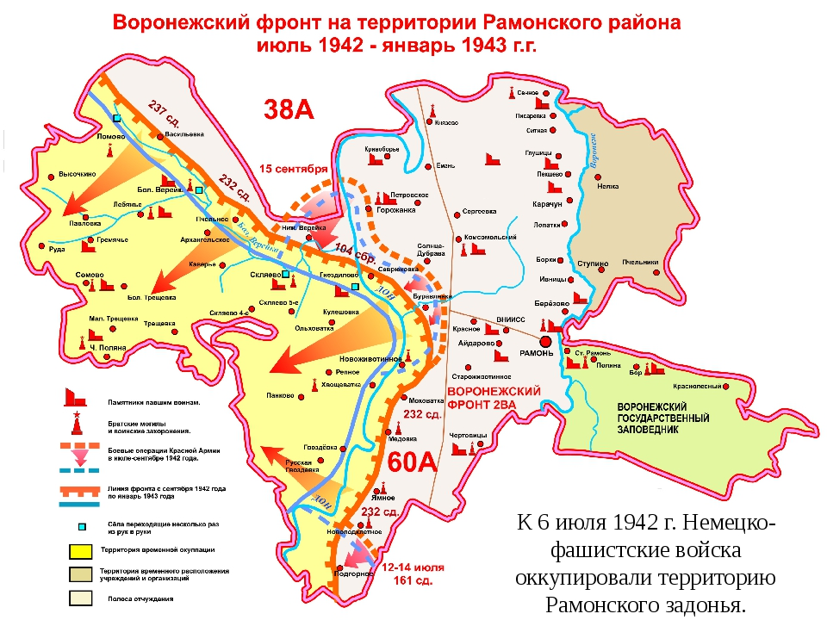

В 1942-1943 гг. поселок Подгорное был частью Рамонского района. С первых дней немецкого летнего наступления Подгорное подвергалось воздушным налетам, а с 3 июля 1942 года – артиллерийскому обстрелу. Для немецко-фашистских войск, захвативших плацдарм на восточном берегу Дона, Подгорное имело важное стратегическое значение. Немецкое командование приняло решение прорваться к Воронежу через Подгорное.
Боевые действия у села начались утром 7 июля 1942 г. Они продолжались в течение недели с переменным успехом. Село переходило из рук в руки. О кровопролитности боев в районе Подгорного свидетельствуют потери воинских частей Советской Армии, сражавшихся на этом участке. Только за 12, 13, и 14 июля полки 161-й стрелковой дивизии потеряли 574 человека убитыми, 1262 ранеными и 144 пропавшими без вести. 14 июля 1942 г. противник был окончательно выбит из села. Однако фронт отодвинулся от села лишь на 1,5 – 3 км. В течение семи месяцев село фактически оставалось на переднем фронте, испытывало на себе удары артиллерии и налеты авиации.
В это время в Подгорном размещались тыловые подразделения частей переднего фронта. Здесь находились штабы, пункты боевого питания и медицинской помощи, ремонтные мастерские, полевые кухни. В июле 1942 года на территории сельского кладбища Подгорного была создана братская могила. В братской могиле похоронены воины, погибшие в боях при обороне и освобождении Подгорного, умершие от тяжелых ранений.
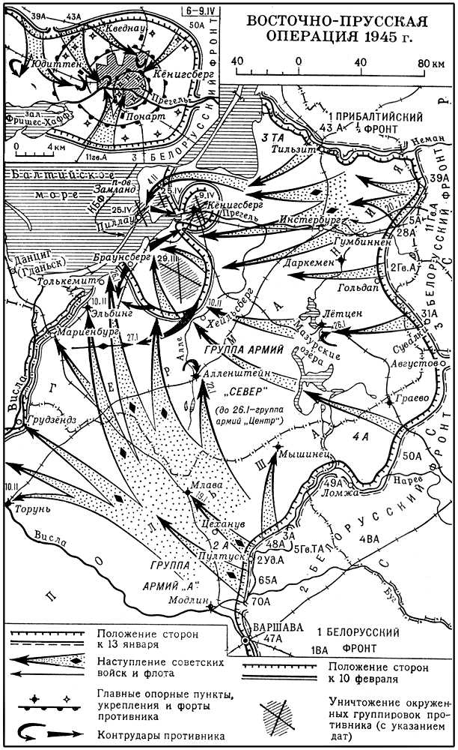
Второй сын Щеглова Сергея Федоровича - Щеглов Яков Сергеевич, останки которого найдены, 1916 года рождения, гвардии старший лейтенант, летчик, воевавший на штурмовиках Ил-2. Очевидцы боев в районе Восточной Пруссии рассказывали: «А над головами нашими постоянно летали самолеты Ил-2, немцы называли их «Черная смерть». Погиб Щеглов Яков Сергеевич 18 марта 1945 года в районе Восточной Пруссии, ныне находящемся в 30 км юго-западнее г. Калининграда (Кёнигсберга). Этому региону руководство Третьего Рейха отводило особую роль в обороне Германии. Восточная Пруссия на протяжении столетий становилась ареной ожесточённых сражений, в результате чего на её территории было построено немалое количество мощных крепостей. В крепости были большие подземные склады и арсеналы, а также подземные заводы, выпускавшие военную продукцию. Словом, в Кёнигсберге были созданы все условия для длительной обороны.
Советские войска взяли неприступный Кёнигсберг за четыре дня. Взятие Кёнигсберга — одна из самых ярких страниц в истории завершающего этапа Великой Отечественной войны.
В Электронной Книге Памяти Калининградской области увековечено имя - гвардии лейтенант Щеглов Яков Сергеевич (1916-18.03.1945)
Захоронен (увековечен):
Братская могила советских воинов
Калининградская область, Багратионовский городской округ, п. Пятидорожное, на северной окраине поселка, восточнее шоссе

Место рождения или адрес места жительства:
Красноярский край, Минусинский р-н, д. Николаево-Петровка
Партийность: член ВКП(б)
Дата и место призыва:
1935, Красноярский ГВК, Красноярский край, г. Красноярск; Минусинский РВК, Красноярский край, Минусинский р-н
Последнее место службы:
74-й гвардейский штурмовой Сталинградский Краснознаменный ордена Суворова авиационный полк
1-я гвардейская штурмовая Сталинградская ордена Ленина дважды Краснознаменная орденов Суворова и Кутузова авиационная дивизия
Должность (специальность): командир звена
Причина выбытия: убит в бою
Первичное захоронение (место выбытия): Кенигсдорф, южная окраина

Третий сын Щеглова Сергея Федоровича - Щеглов Василий Сергеевич, 1920 года рождения, лейтенант, летчик, служил инструктором авиашколы в г. Омск.
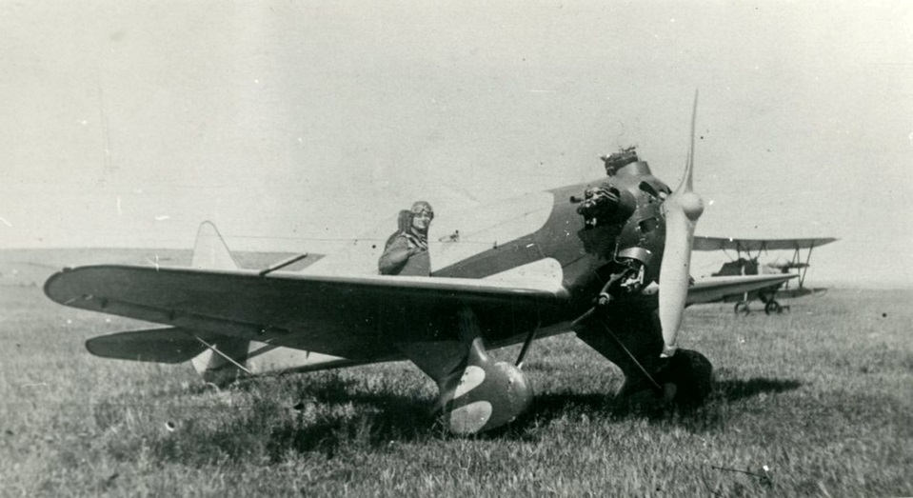
С 1941-го по 1945 год школа подготовила 2338 пилотов для бомбардировочной авиации, примерно столько же боевых летчиков было переучено пилотированию на новых типах самолетов. Курсанты летали на самолетах СБ, ПЕ-2, РСБ, ТУ-2, а всего за годы войны подготовлено более 2500 летчиков на самолеты СБ, ПЕ-2 и ТУ-2.
Дочь - Щеглова Ольга Сергеевна, 1922 года рождения, старший сержант.
В июле 1941 года ушла на фронт, служила в Отделении Военной Цензуры Особого Отдела НКВД Действующей армии Карельского и Ленинградского фронтов. В годы войны личному составу войск НКВД пришлось на практике осваивать тактику общевойскового боя. Тем не менее в большинстве случаев бойцы и командиры всех видов войск НКВД выполняли поставленные перед ними боевые задачи, неизменно проявляя стойкость и упорство в бою.
В мае 1942 года Щеглова Ольга Сергеевна была контужена и демобилизована по состоянию здоровья.
11 февраля 2019 года совместными усилиями – проведением розыскных работ, выяснилось, что внук Щегловой Ольги Сергеевны живет в Крыму, внучка - живет в Калининградской области, недалеко от того места, где подняли самолет и останки Щеглова Якова Сергеевича. Есть кому присутствовать на перезахоронении летчика!
Это о таких защитниках Родины, как дети Щеглова Сергея Федоровича, говорил знаменитый адмирал Ушаков: «Все может родная земля: накормить своим хлебом, напоить из своих родников, удивить своей красотой. Вот только защитить сама себя не может. Поэтому защита родной земли - обязанность тех, кто ест ее хлеб, пьет ее воду, любуется ее красотой. Людям даются почетные и уважительные звания. Самое высокое звание из всех - защитник Родины...».
За проделанную работу, активное и плодотворное сотрудничество с ветеранскими и общественными организациями администрация села награждена благодарственным письмом (скан прилагается).

2.2. Перечень прилагаемых материалов
Прилагаются к заявке отдельным файлом.

3. Перспективный план дальнейшей реализации мероприятий по сохранению исторического наследия села.
В 2020 году Администрация Городокского сельсовета совместно с общественными и ветеранскими организациями села Николо-Петровка, преподавателями и учениками Николо-Петровской ООШ планируют реализовать следующие мероприятия:
- Установить на фасаде здания Николо-Петровской ООШ № 2 мемориальную доску посвященную Щеглову Я.С.;
- Подана заявка на участие в конкурсе «Инициатива жителей-эффективность в работе», проект «ПАМЯТЬ», суть проекта – установить новое современное металлическое ограждение вокруг памятника героям Великой Отечественной Войны;
- Изготовить металлический макет пушки ЗИС-3 для участия в праздничных мероприятиях и установки около памятника ВОВ;

Глава Городокского сельсовета: Тощев А.В.

30.03.2020г.

